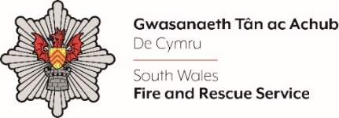
RHEOLWR SWYDDFA PORTFFOLIO

A fyddech cystal â chwblhau'r ffurflen isod yn LLAWN gan lynu at y terfyn geiriau o 300 gair am bob maen prawf rhestr fer (h.y. cyfanswm o 1500 o eiriau). Yna cadwch mewn fformat dogfen Word a'i huwch lwytho i adran ’tystiolaeth gefnogol' y cais ar-lein.

Nodwch, er lles y broses rhestr fer, byddwn yn dileu 'Enw' a 'Rhif Yswiriant Gwladol’ a darperir rhif ymgeisydd i bob ymgeisydd gogyfer rhestri byr anhysbys.

Os oes gennych unrhyw ymholiadau, cysylltwch â personél@decymru-tan.gov.uk neu ar gyfer ymholiadau mewnol, cysylltwch â ni drwy 24/7

Rhif Ymgeisydd Anhysbys (i'w gwblhau gan dîm AD GTA)
Maen Prawf Rhestr Fer 1: Disgrifiwch eich cymwysterau proffesiynol a/neu brofiad ymarferol mewn rheoli rhaglenni/prosiectau/portffolios
Maen Prawf Rhestr Fer 2: Dywedwch wrthym am amser pan fyddwch wedi arwain tîm i gyflawni mentrau trawsnewid ar raddfa fawr
Maen Prawf Rhestr Fer 3: Amlinellwch eich profiad o adeiladu a gwreiddio llywodraethu portffolio, fframweithiau adrodd a phrosesau sicrwydd
Dyddiad cau – 21.07.2025 (ganol dydd)

